Сверхрегенератор с внешним запуском
В. Артёменко, UT5UDJ,
01021, г. Киев-21,а/я16
«Радиодело», №4, 2005г.

Изменяя напряжение и частоту внешней силы (например, от ГСС), можно заставить генератор ВЧ работать как сверхрегенератор.
В работе [1] были рассмотрены общие принципы и натурная реализация сверхрегенератора с "внешним гашением" (терминология автора), где колебания ВЧ "гасятся" внешним воздействием - сигналом ультразвукового ГСС.
Другую разновидность подобного сверхрегенератора автор назвал сверхрегенератором с "внешним запуском" (разработан на основе генератора ВЧ "ёмкостная трёхтонка"). Прим. автора. Термины, "сверхрегенератор с внешним гашением" (или "запуском") носят условный характер, не отражая в полной мере происходящих в схемах процессов.
Принципиальная схема сверхрегенератора с "внешним запуском" приведена на рис. 1.
Если на базе VT1 оказывается достаточный для запуска ВЧ автогенератора потенциал, автогенератор на VT1 запускается, если на базе VT1 присутствует нулевой или отрицательный потенциал, автогенератор работу прекращает
Тогда, вследствие невысокой добротности колебательного контура L1C1C2C3 (и R2), колебания быстро затухают. Благодаря этому общие принципы сверхрегенератора [2] выполняются. Назначение резистора R1 аналогично используемому и в схеме [1].
Для нормальной работы данной схемы (см. рис.1) требуется, чтобы ультразвуковой ГСС имел и по постоянному току сопротивление 600 Ом (но допускается использовать и не 600-омный ГСС, а, например, 50-омный).
Для демонстрации возможностей работы схемы в сверхрегенеративном режиме к контуру автогенератора через конденсатор небольшой ёмкости (несколько пикофарад) подключаем антенну (жесткий проводник длиной до 30 см).
Наличие ВЧ ГСС (на схеме не показан!) с диапазоном частот до 50 МГц позволяет принимать на такую антенну сигналы от этого ВЧ ГСС, не выполняя электрических подключений к приёмнику.
При предварительной оценке схемы (не подключая антенны) можно ориентироваться на характерный суперный шум, как важнейший признак работы её в сверхрегенеративном режиме.
Схема измерительной установки, которую использовал автор при экспериментах, также представлена на рис. 1.
Ультразвуковой ГСС с параметрами, указанными на рис. 1, и с резистивным аттенюатором, подключался к автогенератору без смещения.
Для измерения частоты к ультразвуковому ГСС подключался частотомер "f" с помощью переключателя П. Однако при проведении экспериментов этот частотомер отключался (с помощью переключателя П), т.к. для частотомера не использовался специальный буферный каскад.
Вольтметр "V", измеряющий эффективное значение напряжения на выходе ГСС, имел высокое входное сопротивление и был включен в схему постоянно.
Ультразвуковой ГСС работал в рассогласованном режиме, что для частот, меньших 1 МГц, вполне допустимо (при соединительных коаксиальных кабелях длиной не более 1 м).
Исследования проводились на частотах (ультразвукового ГСС) от 20 и до 70 кГц с шагом 10 кГц.
На каждой частоте (сигнала) ГСС напряжение ГСС плавно изменяли от нуля Veff и до 4 Veff.
Обычно суперный шум возникал не при одном каком-то значении напряжения ГСС (на данной частоте ГСС), а в некотором интервале напряжений.
С целью упрощения обработки опытных данных на графике (см. рис. 2) фиксировались точкой только те значения напряжений ГСС из таких интервалов, где суперный шум был наиболее интенсивным.
Как показывают опытные данные, для одной частоты ГСС (f_{ГШ}) могут иметь место несколько значений напряжения (U_{ГШ}), где суперный шум отмечается наиболее сильным. Прим. автора. По терминологии, используемой в теории сверхрегенеративного приёма, индекс "гш" обозначает гашение (или в др. случае применимо к "запуску).
Следует отметить, что в разных точках графика имеем различное по интенсивности суперное шипение (на графике не отражено).
Для того, чтобы убедиться, что шипение различной интенсивности, слышимое в головных телефонах, имеет суперное происхождение, предварительно касались базы VT1 неизолированной стальной иглой, которую крепко держали в руке. Если шум имел действительно суперный характер, при прикосновении иглы он исчезал.
Полученный различный по интенсивности суперный шум свидетельствует о разном усилении приёмника при различных параметрах сигнала ГСС (сигнал ГСС представлял собой синусоиду).

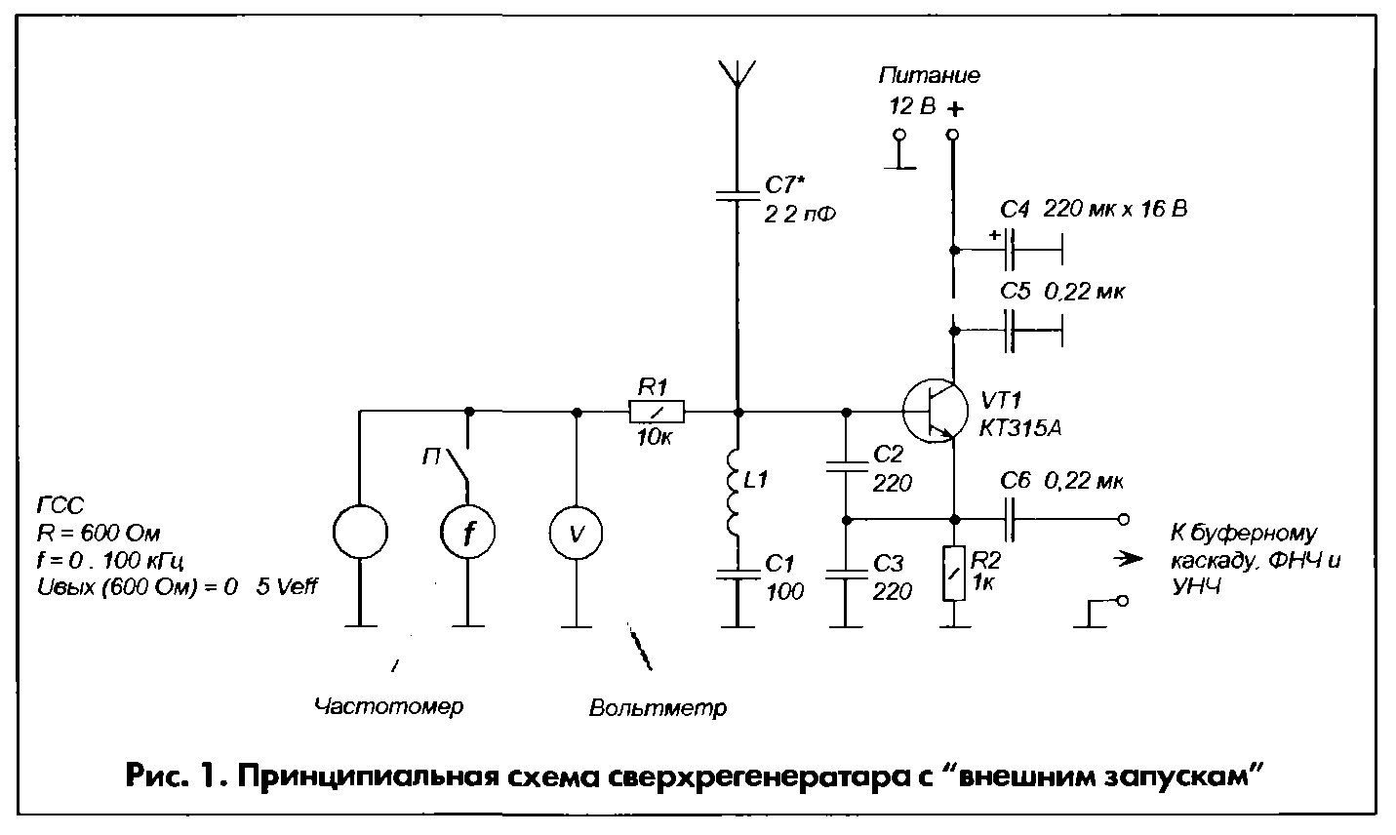

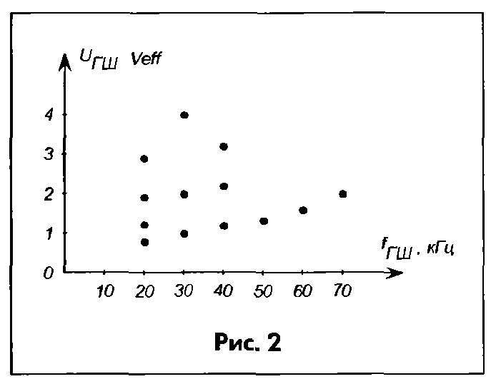

С точки зрения практики наиболее интересен сильный суперный шум, при котором усиление (а часто, и чувствительность) сверхрегенератора имеет небольшое значение.
Как видно из рис. 2, на частотах 50, 60 и 70 кГц имеет место только одно значение U_{ГШ} с ростом частоты ГСС постепенно возрастает.
Сравнивая схему [1] с данной схемой (см. рис. 1), следует отметить, что эти две схемы, обладая некоторыми общими чертами (главная из которых - суперный шум при отсутствии входных ВЧ сигналов), имеют и существенные различия.
Если схема [1] принимает на одной частоте (частоте настройки контура автогенератора), то рассмотренная в данной статье схема - на нескольких частотах (имеет примерно одинаковую чувствительность на целом ряде частот).
Возможность приёма на многих частотах была известна и ранее [3.4].
Однако нельзя утверждать, что был реализован классический когерентный режим работы сверхрегенератора, поскольку чувствительность исследуемого сверхрегенератора оказалась очень высокой. В этой связи можно полагать, что наблюдался неизвестный ранее режим работы сверхрегенератора.

Литература
1. Артёменко В. Сверхрегенератор с коммутируемым LC-контуром. - "Радиодело", - 2005, №1, - с. 34-35.
2. Жеребцов И.П. Радиотехника. -М.: Связьиздат, 1963.
3. Белкин М.К. Сверхрегенеративный приём. - Киев, "Технiка", 1968.
4. Сверхрегенераторы. Под ред. Белкина М.К. - М.: "Радио и связь", 1983.

